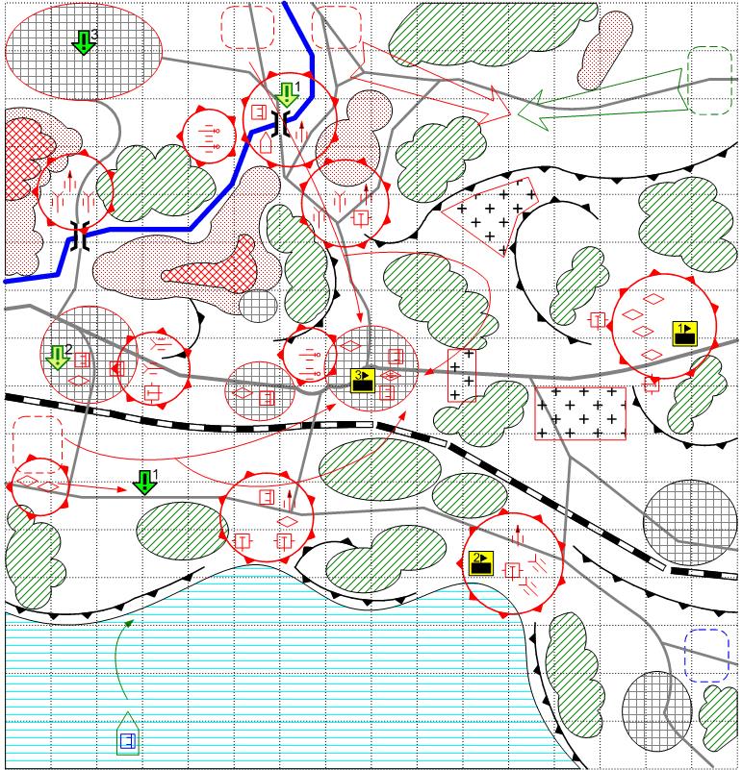
Размер: 16x16
Местность: Лето, Европа, холмисто-гористый ландшафт, погода хорошая, освещение дневное.

Войска игрока.
Стартовые войска:
Elite Squad: [GB Elite Squad]
Подкрепления (после выполнения задания 1):
Fighter: [Spitfire Mk XIV]
Anti-Tank Gun: [17-Pdr QFG], [40mm Bofors]
Main Squad: [GB Main Squad]
Light Tank: [Humber MK1], [Crusader]
Tank: [Cromwell], [Valentine]
Tank Destroyer: [Archer]
Если захвачен Keybuilding #1:
Ground Attack: [Spitfire Mk V]

Если захвачен Keybuilding #2:
Assault SPG: [Sexton II]
Если захвачен Keybuilding #3:
Field Artillery: [4.5_inch_Gun_GB], [90mm M-2]
Assault Squad: [GB Assault Squad]

Войска союзника.
Подкрепления (после выполнения задания 2):
Tank: [M4A3 Sherman], [M5 Stuart], [M3 Grant]
Tank Destroyer: [M10 Wolverine], [M13 GMC]
Ground Attack: [P-47 Thunderbolt]
Main Squad: [USA Main Squad]

Войска противника.
Стартовые войска:
Field Artillery: 4 [10.5-cm_leFH_18], 2 [15-cm_K39]
Anti-Aircraft Gun: 14 [2-cm_30/38, 8.8_FlaK18]
Anti-Tank Gun: 16 [PaK40]
Heavy Tank: 2 [Tiger_Pz.Kpfw VI_ Ausf_E]
Tank: 8 [Pz.Kpfw_IVAusf_G], 4 [Panther_Pz.Kpfw_V.Ausf_G], 8 [Pz.Kpfw_III.Ausf_J]
Main Squad: 20 [German Squad 43]
Assault Gun: 6 [StuG_III_F]
SPG: 2 [Hummel Sdkfz165], 4 [Wespe Sdkfz127]
Подкрепления:
Fighter: [Bf-109F]
Ground Attack: [Hs-129B]
Tank: [Pz.Kpfw_ IV.Ausf_G], [Tiger_Pz.Kpfw VI_ Ausf_E]
Main Squad: [German Main Squad 1943]
Tank Destroyer: [StuG III F]
Anti-Tank Gun: [PaK40]
Подкрепления для другого противника (AI General)(после выполнения задания 2):
Fighter: [Bf-109F]
Ground Attack: [Hs-129B]
Tank: [Pz.Kpfw_ IV.Ausf_G], [Tiger_Pz.Kpfw VI_ Ausf_E]
Light Tank: [Pz.Kpfw_III.Ausf_J], [SdKfz 234]
Tank Destroyer: [StuG III F]
Assault SPG: [Wespe Sdkfz127]
Main Squad: [German Main Squad 1943]
Assault Squad: [German Assault Squad 1943]
Artillery: [PaK40], [2cm FlaK30/38]
Heavy Artillery: [15cm K39], [8.8cm FlaK18]

Основные задания.
- Перехватить колонну бронетехники с помощью спецотряда. Условие выполнения: уничтожена соответствующая группа. Условие провала: группа находится в некоторой удалённой точке. GetNUnitsInScriptGroup, GetNScriptUnitsInArea, CmdMultiple
- Захватить все ключевые объекты. Условие выполнения: все ключевые здания принадлежат игроку (player у этих зданий равен 0). Условие провала: противник отбил все ключевые здания (миссия также провалена). GetNUnitsInScriptGroup.
- Захватить город. Условие выполнения: уничтожено более 75% юнитов из соответствующей группы. GetNUnitsInScriptGroup.

Дополнительные задания (выдаются после выполнения основного задания 2).
- Уничтожить мост через реку. Условие выполнения: мост уничтожен.
Бонус за выполнение:
Противник прекращает атаки с северного направления (останавливается выполнение скрипта про атаку с северного направления). GetObjectHPs
- Уничтожить топливный склад. Условие выполнения: уничтожено более 75% указанных объектов (бочки и т.п.) и одно здание.
Бонус за выполнение:
Противник прекращает атаки с западного направления (запрещается вызов подкреплений для AI General). GetNUnitsInScriptGroup, GetObjectHPs, EnableReinforcement

Keybuildings:
- Радар. Даёт возможность вызова следующих типов подкреплений:
Ground Attack
- Причал. Даёт возможность вызова следующих типов подкреплений:
Assault SPG
- Ж/д станция. Даёт возможность вызова следующих типов подкреплений:
Field Artillery
Assault Squad

Дополнительная информация:
При старте проигрывается скриптовый ролик: высадка спецотряда на воспере.
1) В первом задании игроку необходимо прокрасться (использовать абилку Camouflage Mode) к указанной точке, положить там заряд (абилка Charge), спрятаться, подождать пока подъедут танки (штуки 3), и подорвать заряд. Если уничтожен хотя бы один юнит из группы, то остальные останавливаются. Танки начинают движение спустя некоторое время после того как пехота игрока достигает дороги.
2) Keybuilding #1 охраняется тиграми и другими танками. Нужно используя обрыв подъехать с тыла и уничтожить их с помощью Tank Destroyers.
3) Keybuilding #2 охраняется AT Guns, AA Guns. Надо использовать Infantry.
4) Keybuilding #3 охраняется Infantry, Tank Destroyers, Tanks. Надо использовать Ground Attack Planes, Tanks.
5) После выполнения основного задания 2 противник начинает атаки. Первое направление – с севера (через мост) – атаки по скрипту. Второе направление – с запада – осуществляет другой противник (другой player), которым управляет AI General.
6) К мосту может добраться только пехота через горы северо-западнее обороняемого поселения. У игрока есть вариант уничтожить мост артиллерией (в таком случае противник будет вести контрбатарейную борьбу) или спецотрядом (используя заряд).
7) После нескольких атак (или по истечению времени) союзнику и противнику начинают приходить подкрепления в отведённых местах, которые сразу же едут навстречу друг другу и утраивают побоище.

